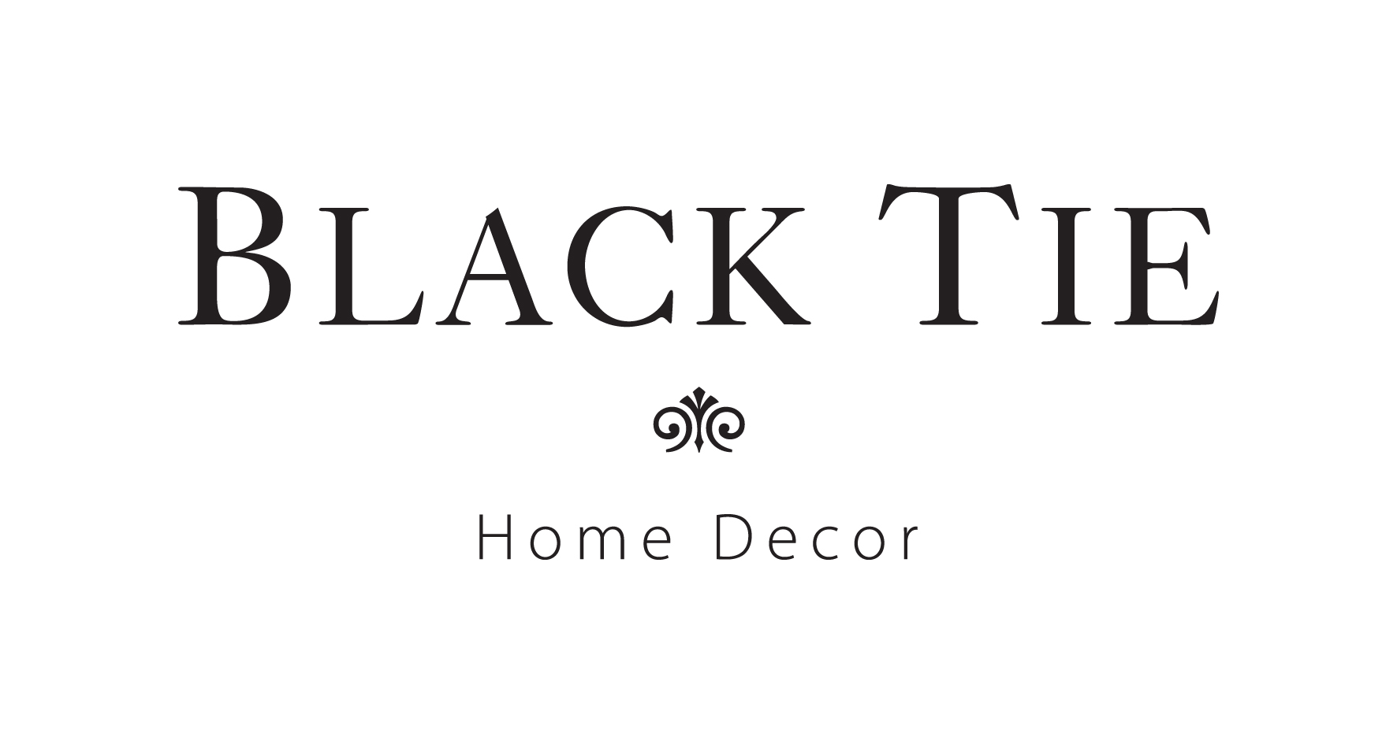

AMORIS design by Artefatto Studio, 2023

Matter suspended in a gravitational equilibrium: the merit of the Amoris coffee tables lies in the interplay of perfect forms, which alternate harmoniously in supporting, in an illusory weightlessness, the preciousness of marble and quartzite. Precious materials in refined joints, which are able to emphasise with sculptural elegance the choices of style that generate amazement.

Materia sospesa in un equilibrio gravitazionale: il pregio dei tavolini Amoris è nel gioco di forme perfette, che si alternano armoniosamente nel sostenere, in un’illusoria assenza di peso, la pregevolezza del marmo e della quarzite. Materiali preziosi in incastri raffinati, che sanno sottolineare con plastica eleganza le scelte di stile che generano stupore.

Technical text:

Coffee tables in two sizes with legs Ash moka solid wood. Top in matt Calacatta Vagli Oro marble or Blue Roma glossy quartzite.

Tavolini in due dimensioni con gambe in Frassino massiccio tinto moka. Top in marmo Calacatta Vaglio Oro opaco o quarzite Blue Roma lucido.

CARMELO design Black Tie Studio, 2023

Strictly cozy, unusually iconic, softly statuesque: Carmelo is a sofa that knows how to amaze with the fluidity of its contrasts. The severely shaped structure surrounds the enveloping lines of the seats and goose-down cushions, which accommodate the generous double-deep seat. BlackTie fabrics sign off the exquisite finish, with refined contrast stitching. For deep seating and pleasant conversation.
Rigorosamente accogliente, insolitamente iconico, morbidamente statuario: Carmelo è un divano che sa stupire per la fluidità dei suoi contrasti. La struttura dalle forme severe incornicia le linee avvolgenti delle sedute e dei cuscini in piuma d’oca, che accolgono la generosa seduta a doppia profondità. I tessuti BlackTie firmano la pregevolezza della finitura, con la raffinata cucitura a contrasto. Per profonde sedute e piacevoli conversazioni.

Technical text:
Modular sofa with structure in fir and poplar wood, with crossed elastic belt spring system. Padding in high-resilience polyurethane foam, upholstery in thermo-bonded fibre with stretch jersey. Seat cushions in 100% European, channelled goose feather, 10% down, closed in independent rooms, with central insert in memory foam. Back cushion in 100% European, channelled goose feather, 10% down, closed in independent rooms. Fully removable fabric covers, only the cushions for the leather version.

Divano componibile con struttura in legno di pioppo e abete, con molleggio a nastri elastici intrecciati. Imbottitura struttura in poliuretano espanso ad alta densità, rivestimento in fibra termolegata accoppiata a maglina elastica. Cuscini seduta e schienale in 100% piuma d’oca di provenienza europea, 10% piumino, chiusi in camere indipendenti l’una dall’altra, con inserto centrale in poliuretano espanso a quote differenziate ad alta densità e memory foam nella seduta. Completamente sfoderabile in tessuto, in pelle solo i cuscini.

GEMMA design Di_studio, 2023

Indifference is not her game: Gemma is a sideboard with an austere character, bringing to the room an artistic wind of rationalism, balanced between the lightness of an origami fold and the essentiality of the strictest Euclidean geometry. In bold colours, in a glossy or matt finishing, it connotes the environment with its dual function as both sideboard and sculpture, weaving timeless lines between past and future.

L’indifferenza non fa per lei: Gemma è una madia dal carattere austero, che porta all’ambiente un artistico vento di razionalismo, in bilico tra la leggerezza di una piega di origami e l’essenzialità della più rigorosa geometria euclidea. Dalle tinte decise, in finitura lucida o opaca, connota l’ambiente per la sua duplice funzione di madia e scultura, che tesse linee senza tempo tra passato e futuro.

Technical text:

Sideboards in two sizes with structure in ultralight MDF and doors in composite material, matt or 100 gloss polyester lacquer finish available in Blue-black, Rosso fuoco, Amaranto, Fango, Petrolio and Bianco grigio colours. Back lacquered glass top in Bianco grigio or gold. MDF foot in matt gold finishing.

Madie in due dimensioni con struttura in MDF ultraleggero e ante in materiale composito, laccata opaco oppure lucido 100 gloss spazzolato su base poliestere disponibile nei colori Blue-black, Rosso fuoco, Amaranto, Fango, Petrolio o Bianco grigio. Top in vetro retro laccato Bianco grigio o oro. Piede in MDF con finitura oro opaco.

SIRA design Black Tie Studio, 2023

Severity and substance: the Sira sideboard is a precious element that knows how to integrate itself with silent personality in prestigious environments, to contain secret objects, supporting the most demanding gazes. The signature of the unbearable lightness of being elegant in Black Tie also lies in the harmonious luxury of the finishes: from the matt gold of the feet to the Canaletto walnut of the doors.

Rigore e sostanza: la madia Sira è un elemento prezioso, che sa inserirsi con silenziosa personalità negli ambienti di pregio, per contenere oggetti segreti, sostenendo gli sguardi più esigenti. La firma dell’insostenibile leggerezza dell’essere eleganti di Black Tie risiede anche nel lusso armonioso delle finiutre: dall’oro opaco dei piedini al noce canaletto delle ante.

Technical text:
Sideboard with structure in ultralight MDF, finished in Ash moka veneer. Sides and doors in Canaletto walnut. Drawer in Ash moka veneer with front in matt gold finishing. Metal feet in matt gold finishing.

Madia con struttura in MDF ultraleggero, rivestita in Frassino tinto moka. Ante e fianchi in Noce Canaletto. Cassetto in Frassino tinto moka con frontale in finitura oro opaco. Piedi in metallo con finitura oro opaco.

LIN MARBLE design by Claudia Campone + Martina Stancati, 2023

When a piece of furniture becomes an icon, its style stands out at a first glance: the bold personality of the matt Calacatta Vagli Oro or in glossy Blue Roma quartzite top is harmoniously supported by the playful sculptural effect of the thin gold-plated or dark chrome steel legs. Consolle for highly demanding environments with great character.

Quando un mobile diventa un’icona, il suo stile si riconosce al primo sguardo: la personalità coraggiosa del top in marmo Calacatta Vagli Oro o in quarzite Blue Roma è sorretta con perfetta armonia dal gioco-scultura delle sottili gambe in acciaio finitura oro o cromo scuro. Una consolle per ambienti molto esigenti e dalla grande personalità.

Technical text:
Consolle with structure in stainless steel polished gold or dark chrome, top in matt Calacatta Vagli oro or in glossy Blue Roma quartzite.
Consolle con struttura in acciaio inossidabile finitura oro lucido o cromo scuro, top in marmo Calacatta Vagli Oro o in quarzite Blue Roma lucido.

